关于git的使用：

1. 方便使用的话，推荐github desktop

界面像这样：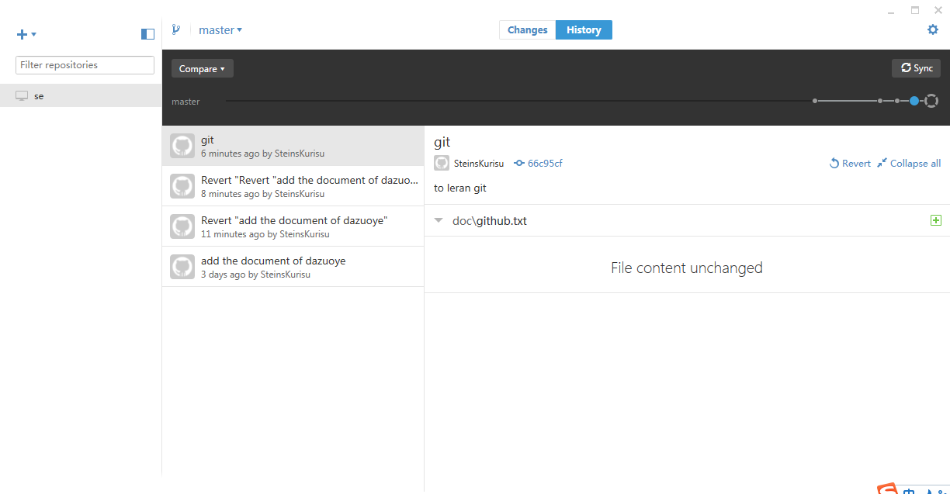

一目了然，使用前先点右上角设置→repository settings

里面的remote ，改为我架设的server： [git@115:28.80.1:se](mailto:git@115:28.80.1:se)

然后左上角+里面选择add，添加local path 里面找到之前clone过的se仓库

然后就能方便管理了。

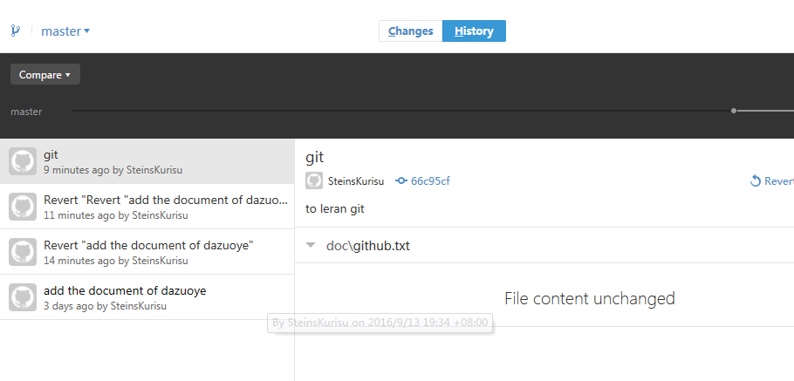

这个界面也很一目了然

左边是各个成员push的记录，右边是详细描述

切换到changes：

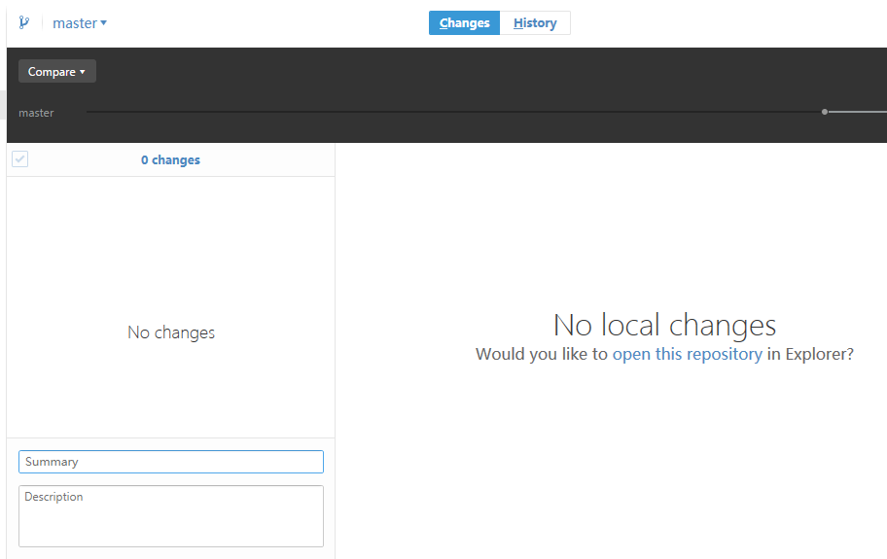

这里是你的local changes，比如你写好什么文件或者改了什么文件，这里会自动显示出来，然后你再summary填上对改变的简要描述，description填详细描述之后commit

注意commit之后，如果后面没有要改的，就直接右上角sysc同步到服务器

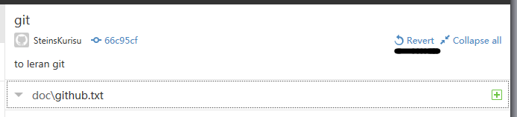

然后回莱history里面每一小项，里面都有个revert，恢复的意思，就是恢复到上一个版本（这个恢复是对你本地来说的。Git服务器上会保存多个版本的）

然后回到左上角有个master，这个是分支的变换，分支就是项目中如果你遇到一个问题，不肯定他的解决方法，但是肯定要解决，可以先建分支尝试，如果这个解法在分支可用，就可以合并到master（主线）

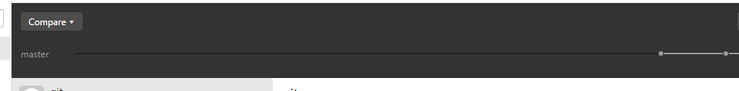

最后关于目录：不想用默认的可以在右上角设置 options 里面里设置（到你的workspace）

说了这么多，最后可以参考：<http://m.blog.csdn.net/article/details?id=50261857>

1. Gitshell

说真的上面那个gitdesktop 其实没有想象中的好用，如果熟悉命令行可以直接用命令行：

Git add / . 直接添加所有changes 到缓冲区(当然也可以指定文件名）

之后 git status 查看缓冲区文件的状态

然后git commit -am “msg” msg写你对更改文件的描述

当然 也可以 git commit 这样会出现一个文本框，里面第一行让你写msg

最后别忘 git push origin master （即 push 到 origin（origin就是远程的git 仓库） 的 master分支）

当然还有很多其他命令。。这也是desktop看上去并不能做到的。。。。反正我是没搞懂一些命令怎么操作：具体的可以看这里：

<http://www.cnblogs.com/cspku/articles/Git_cmds.html>

1. Gitweb

这玩意还是算了吧。。这个就是在浏览器中查看项目的。。。

输入：[www.reditaru.com/gitweb](http://www.reditaru.com/gitweb) 。。里面一看就知道了。。可以下载。。但是commit方式尚未知道